ОФОРМЛЕНИЕ ОТРЯДНЫХ УГОЛКОВ

В вашем отряде есть доска объявления? А экран чистоты? А где вы разместили план работы на смену и план на каждый день? А список отряда?..
Можно, конечно, написать списки, начертить графики и закрепить все это на планшете. Но как это все скучно…
Мы предлагаем вам собрать творческую группу детей, снабдить их всем необходимым, и пусть они, исходя из названия отряда, оформят отрядный уголок, чтобы он привлекал к себе внимание окружающих своим необычным, ярким, интересным видом. Это, например, можно сделать так:
 | 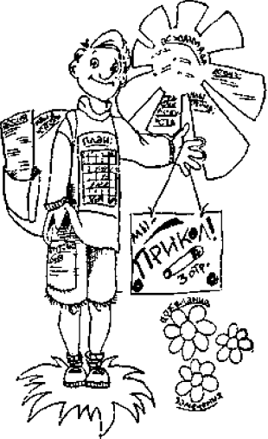

Помните, что отрядные уголки могут быть как плоского, так и полуобъемного изображения.

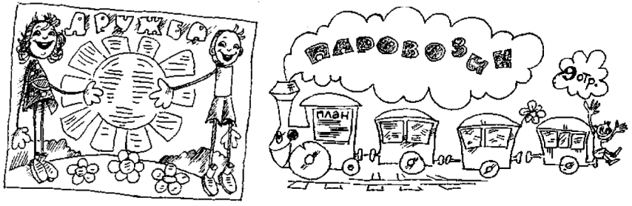

Есть еще один важный момент в жизни отряда – это путевка дня.
Очень часто путевки дня пишут на обычных тетрадных листах, но согласитесь, это довольно скучно. Мы предлагаем вам взглянуть на эту работу несколько иначе. Вот примеры, как можно интересно и со вкусом оформить путевки дня в лагере:

